# 一．项目中邮件的使用（激活邮件）

php邮件发送技术，一般用来激活用户，找回密码，绑定用户等操作

## 1.1创建一个用户表

第一步：数据库和数据表的创建

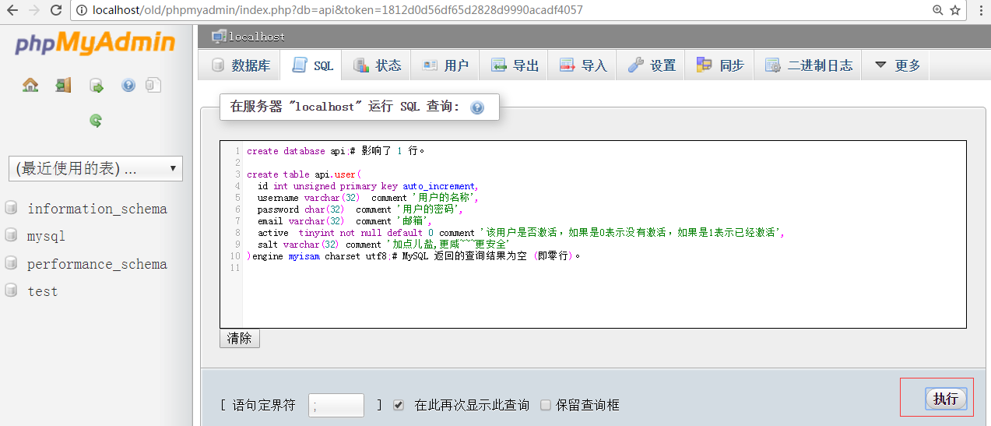

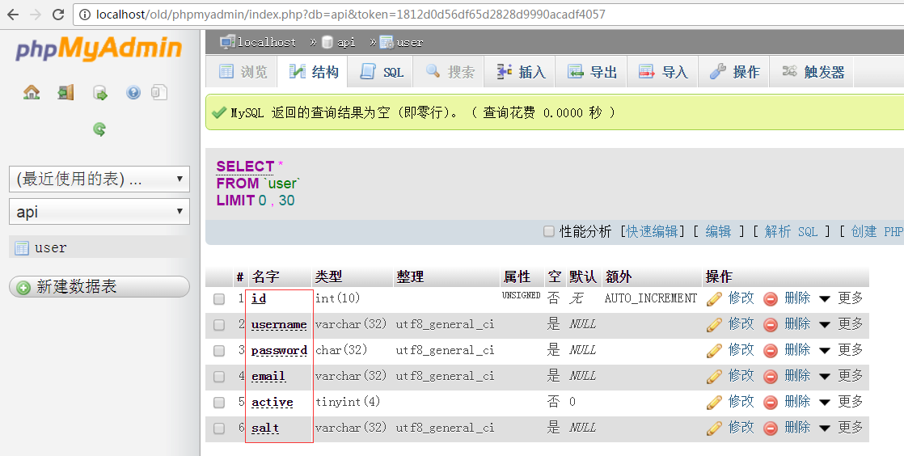

第二步：连接数据库

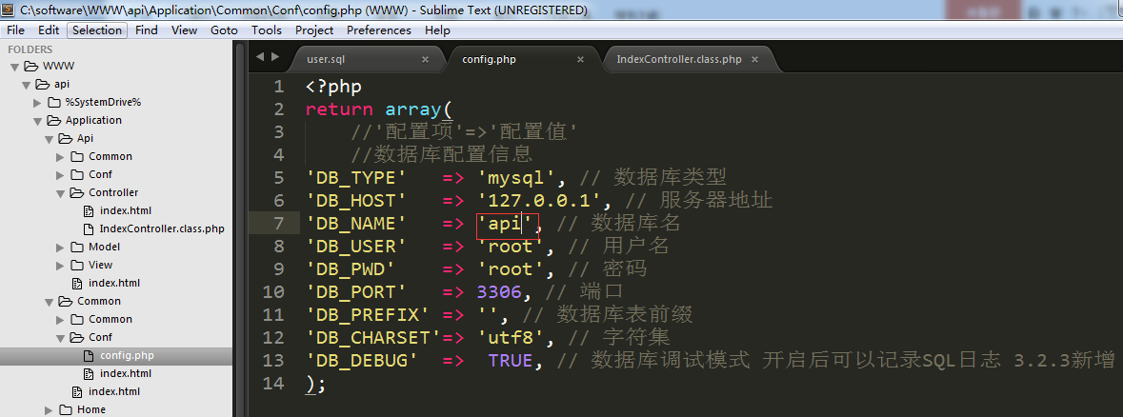

第三步：测试连接数据库方法

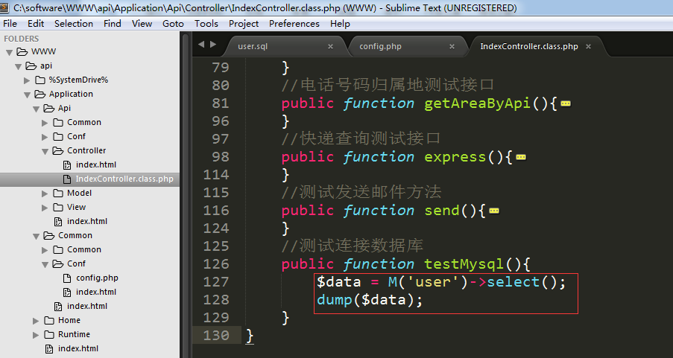

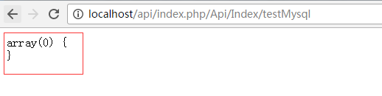

## 1.2注册功能

注册功能，需要表单提交数据，并进行数据库的用户数据添加操作

第一步：部署页面静态资源和注册表单页面

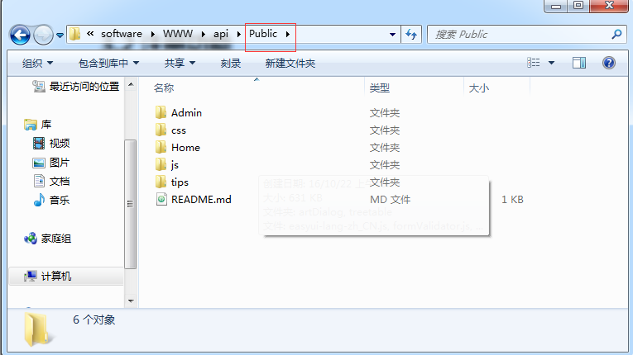

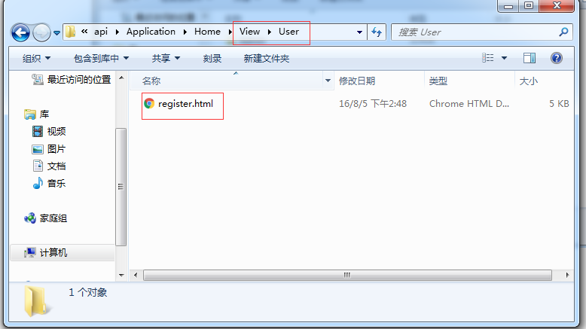

第二步：编写注册方法和加载页面方法

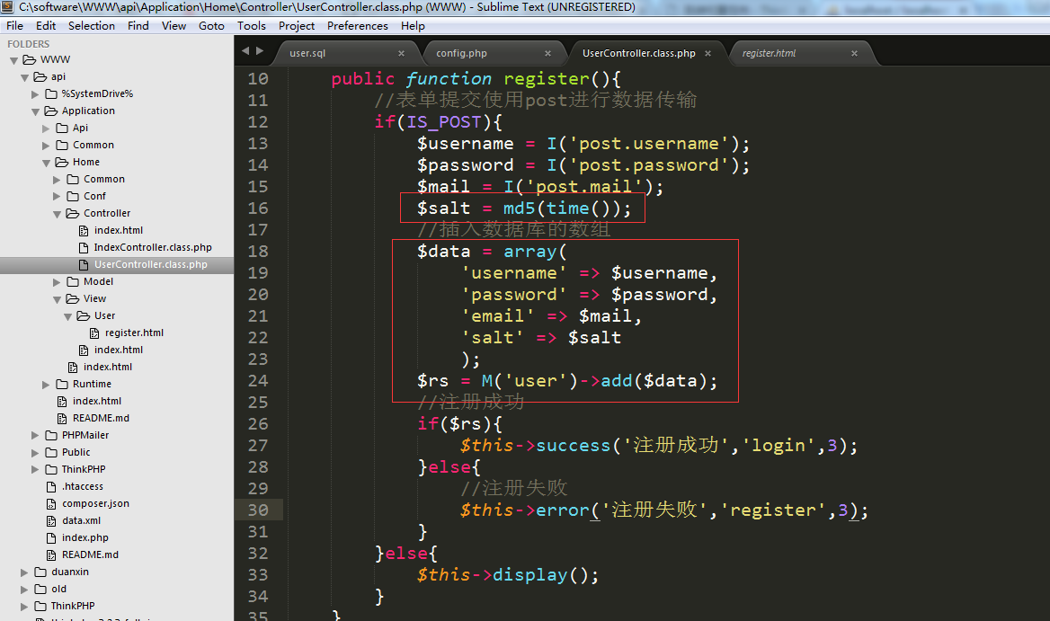

访问表单静态页面

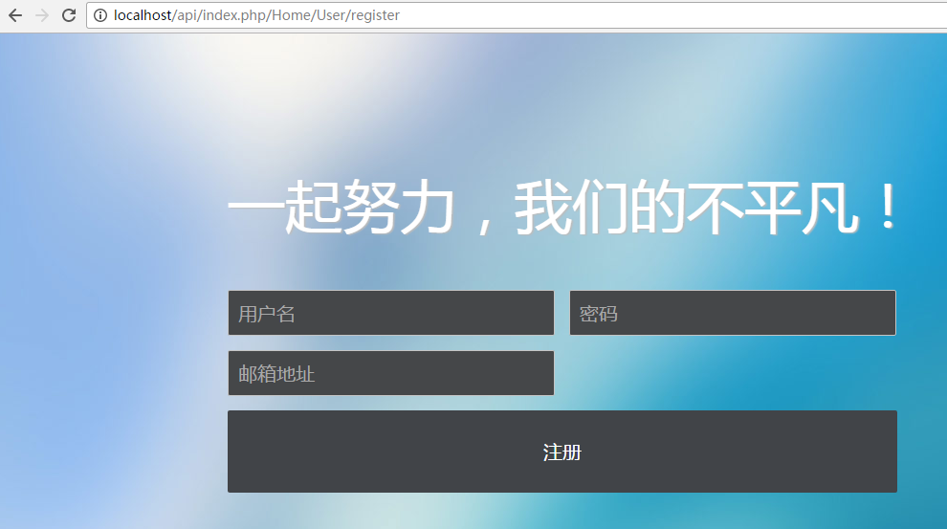

数据表里注册成功数据

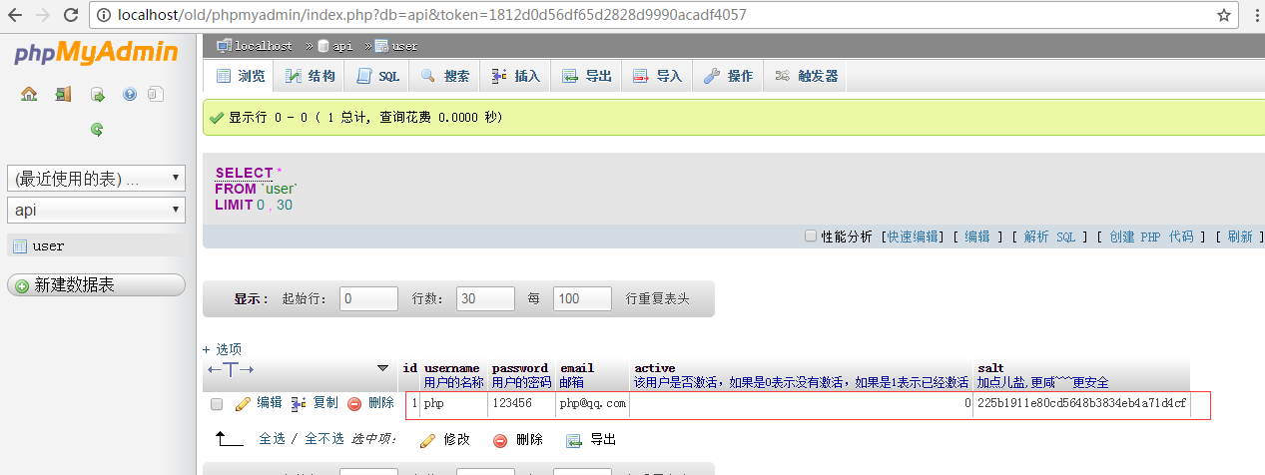

## 1.3注册并发送激活邮件

在用户注册成功之后，需要发送激活用户邮件给用户所填的邮箱地址

发送内容：激活用户的链接，用户id，用户名称，用户的邮件地址

代码实现

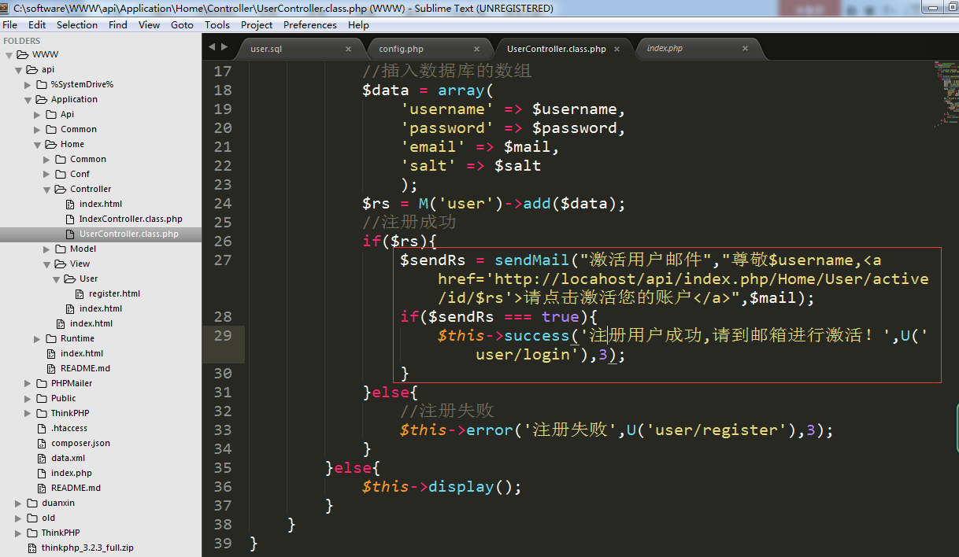

返回结果

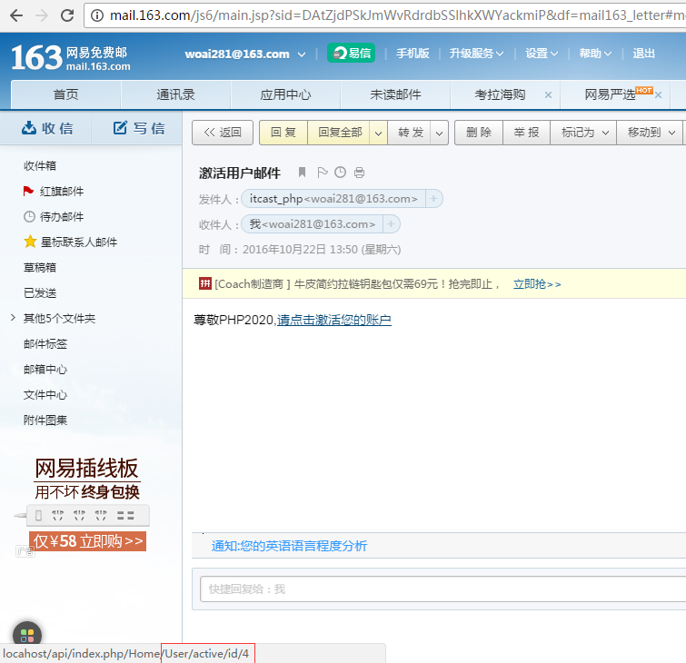

## 1.4处理激活方式

激活用户操作，实质就是修改user表用户数据的active字段为1

代码实现

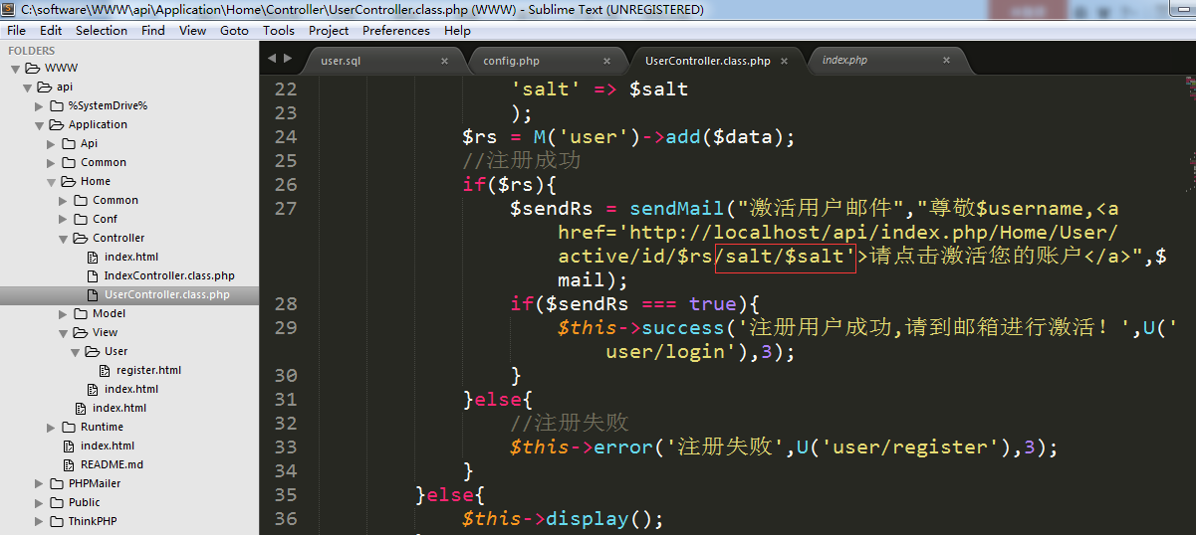

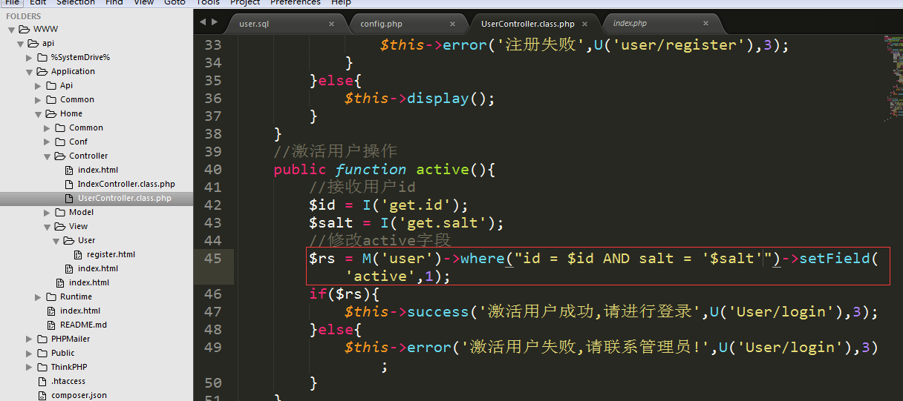

返回结果 salt咋给的 setfield:字段设置

